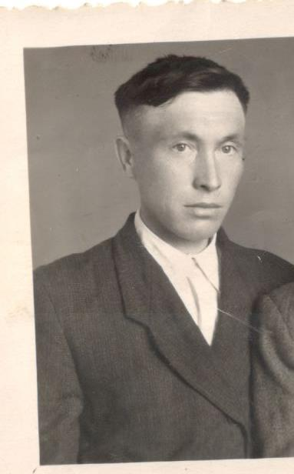
Семаков Кузьма Иванович
(1923-1997)
участник Великой Отечественной войны, родился в деревне Петропавлова в Удмуртской республике.
Осенью 1941 года, ему исполнилось 18 лет ,он был призван в ряды Красной армии и направлен на учебу в сержантскую школу. После окончания школы попадает на Ленинградский фронт, для прорыва блокады города Ленинград.
Участвовал в освобождение Калининграда, в восточной Пруссии получил ранение в плечо.
Вернулся домой в апреле 1945 года.
Награждён медалями «За Отвагу» и «За освобождение Ленинграда».
Биография и фотография отправлена в Москву в парк «Патриот»

